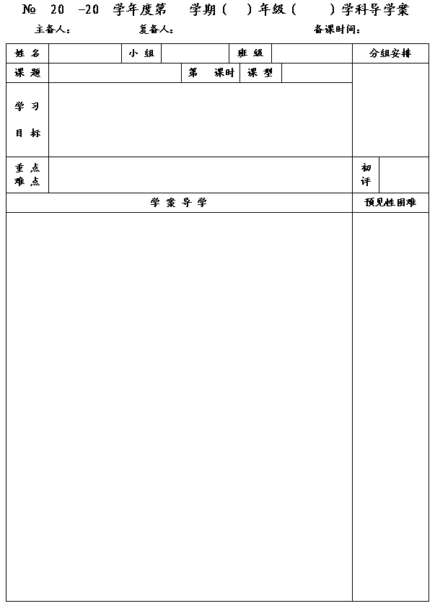
11
12
13
一
七
数学
李小婷
王忠彪
2014.3.3
《平面图形的认识二》小结与思考

1
复习
1.回顾、思考本章所学的知识和思想方法，并能用自己喜欢的方式进行梳理，使所学知识系统化；
2.丰富对平面图形的认识，能有条理、清晰的阐述自己的观点；
3.通过“小结与思考”的学习，培养归纳、反思的意识。

有条理地运用数学语言进行说理.

一、知识梳理：
1.如图，若∠EDC=∠C,则有 ∥ ，
若要使DC∥AB，则需要 。

2.有下列长度的三条线段能构成三角形的是（ ）
A.1 、2 、3 B.1 、4 、2 C.2 、3 、4 D.6 、2 、3
3.画图.
⑴作出下图中ΔABC的中线AD，高BE，用量角器作角平分线CF.
⑵将△ABC平移，平移方向箭头所示，平移的距离为2cm.

4.在△ABC中，若∠A、∠B、∠C的度数之比是5:4:3，则∠A= ，∠B= ，
∠C= .
5. 一个五边形五个外角的比是2：3：4：5：6，则这个五边形五个外角的度数分别是 .
二、知识框架(请整理出第七章知识点，形成知识框架)

二、典型例题：
1.把下列各数在数轴上表示出来，并且用“＞”号把它们连结起来：
－3，－(－4)，0，｜－2.5｜，－

2.已知
、
互为相反数，
、
互为倒数，求代数式
的值.

3.计算:
⑴
; ⑵
;

①中国第五次人口普查的人口总数1 300 000 000人;
②太阳半径 696 000 000米;
③光速300 000 000米/秒.
3.写出下列用科学记数法记出数的原数：
⑴1.381×10³； ⑵-9.23×10⁵； ⑶0.2009×10⁶.

可参照评价手册小结与思考的知识与结构

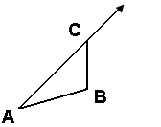

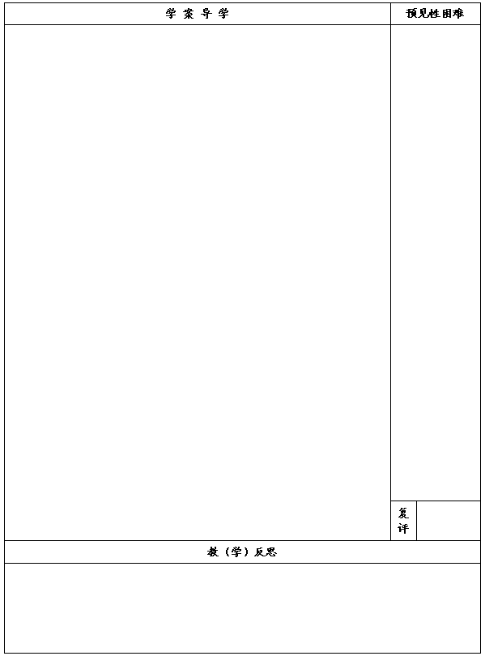
三、典型例题
1.如图，已知AB∥CD，∠A＋∠B＝180°，∠B＝∠D吗？为什么？

2.如图，在△ABC中，AD是△ABC的高，∠B=∠BAD，∠C=90°，求∠BAC的度数。

3. 如图在三角形ABC中,∠ABC与∠ACB的平分线相交于点P，∠A=100°，求∠BPC的度数

四、反思总结：通过本节课的学习，你对本章所学知识有了哪些系统化的认识？解决了哪些问题？

五、作业布置：

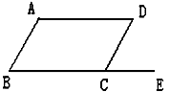

当堂检测：
1.在△ABC中∠A＝40°，∠B＝∠C，则∠C＝ .
2.多边形的每一个外角都等于45°，则这个多边是 边形.
3.已知三角形的三边分别为2，a.4，那么a的范围是（ ）
A.1＜a＜5 B.2＜a＜6 C.3＜a＜7 D.4＜a＜6
4.如图，AE∥BD，∠EAF=126º，∠BDC=46º，求的值（写出解题过程）.
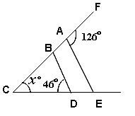

5.如图，已知∠B＝40°，∠D＝59°，∠DEC＝47°，求∠F的度数.
